PROYECTO TECNOLOGICO
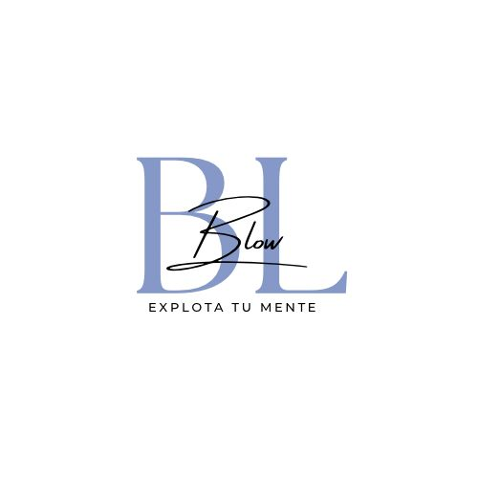
Integrantes:
Paulina Ballato, Candelaria Noguera, Juliana cuevas, Ignacio palacio y Luisiana Perez.
Lema “hecho a mano significa hecho con el corazón”
Objetivo:
vender stickers, crear lapiceras y lápices decorados a partir de material reutilizado.
Justificación:
Lápices decorados: lápices decorados a pedido para que cada uno tenga un lápiz o lapicera que le guste, buscar que no todos los lápices sean los mismos. Hechos a base de material reciclado que cada uno de los integrantes del proyecto posea en su casa.
Sticker:
poder decorar cuadernos, fundas de celulares, termos o donde cada uno quiera para que se vean mas divertidos y con color.
Misión:
somos una empresa que quiere reciclar los materiales para darles un nuevo significado en el mercado, siendo productos con una nueva lavada de cara.
Visión:
poder llegar a más gente para poder agregarle color a sus vidas a través de nuestros productos.
Valores:
la empatía y la generosidad son nuestros mayores valores. También la creatividad es parte del microemprendimiento.

